- Surfaces
  - Curved surfaces – bicubic bezier surfaces

Descriere:
Suprafetele curbe sint utile in scene realiste. Acest realism vine cu avantaje (nu trebuie stocate toate vertex’urile ci doar cele de control) dar si cu dezavantaje (din suprafata curba trebuie obtinute triunghiuri pentru a efectua renderizarea).

Implementare:
O clasa CBezierSurface derivata din CSurface. Metoda AddVertex trebuie sa fie suprascrisa pentru a nu introduce mai mult de 16 puncte (adica punctele de control). Metoda Draw trebuie si ea sa fie suprascrisa pentru a transforma suprafata bezier in triunghiuri si a o renderiza.

Referinte:
http://www.gamasutra.com/features/19990611/bezier_01.htm

- Objects

Libraria de obiecte este folosita pentru a genera dinamic obiecte 3D.

Clasa de baza a acestei librarii este COLObject (class object library) si are ca metoda principala Generate:

virtual CObject3D* Generate();

Bineinteles, folosirea unor clase pentru operatia de generare de obiecte este un pic fortata, insa de vreme ce engine’ul este orientat obiect, s’a incercat pastrarea acestei paradigme.

Engine’ul poate genera dynamic cuburi (COLCube), sfere (COLSphere), cilindri (COLCylinder), conuri (COLCone) si tor (COLTorus).

  - PQ Torus Knot

Descriere:
PQ Torus este un obiect 3D ce are la baza o curba parametrica. Pe aceasta curba se face o operatie de extrude cu o forma de baza (un cerc, de obicei, dar se pot utiliza si alte forme mai complexe), avind grija ca planul acestei forme de baza sa fie perpendicular pe tangenta curbei in respectivul loc.

Ecuatiile sale matematice ale curbei sint:

R = 0.5 * (2 + sin(Q * t));
X = R * cos(P * t);
Y = R * cos (Q * t);
Z = R * sin (P * t);

Unde P si Q sint parametrii curbei.

Implementare:

O clasa COLPQTorus. Constructorul acestei clase primeste ca parametri P si Q. Metoda Generate creaza mesh’ul asociat folosind ecuatiile.

Referinta:
http://www.blackpawn.com/texts/pqtorus/default.html

  - Teapot

Descriere:
Teapot are o istorie in opengl – exista o functie GLUT care genereaza un teapot. De asemenea, exista plugin’uri pentru programe de modelare care genereaza un astfel de obiect.

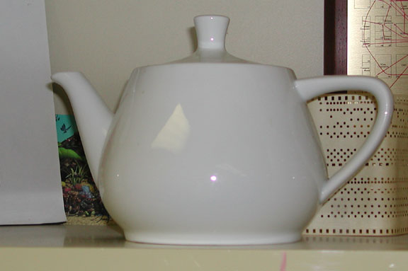

Implementare:

O clasa COLTeapot care genereaza un CObject3D continind mesh’ul pentru teapot.

Se pot implementa patch’uri si genera obiectul folosind aceste patch’uri (CObject3D nu suporta decit mesh de puncte, nu si patch’uri, deci aceste patch’uri vor trebui convertite in vertex’uri si fete) sau se poate face manual, definind vertex’uri si fete.

Referinte:
http://sjbaker.org/teapot/

  - Polygon reduction

- Content
  - MD3 Loader

Descriere:
MD3 sint fisiere ce contin modele de Quake3.

Implementare:
O clasa CMd3Loader, dupa modelul CMd2Loader.

Referinte:
???

  - Quake3 Map Loader

Descriere:

Implementare:
Hartile de Quake3 contin, in mare parte, aceleasi informatii ca si cele de Quake2. Clasa de incarcare CQ3BspLoad este in mare parte scrisa, insa trebuie verificata si testata. Se va urmari incarcarea geometriei si mai putin incarcarea datelor logice (pvs, coliziune). Se vor ignora suprafetele curbe.

Hartile vor fi puse in data/maps iar texturile in data\tex.

Referinte:
???

  - UT Map Loader

- Texturing
  - Bilinear interpolation

Descriere:
Este o metoda pentru a imbunatati vizual texturarea. Pentru un poligon care este mai mare decit textura apar blocuri, rezultat al folosirii aceluiasi texel. Aceasta metoda va reduce acest defect de vizualizare calculind o medie a culorii pixelilor din jur (sus-jos-stinga-dreapta). Este, intr’un fel, similar cu antialiasing’ul.

Implementare:
Adaugati in prims.h/cpp o functie publica ZGTexTriangle_Bilinear si o functie privata de linie hZGTexLine_Bilinear. Functia de triunghi va ramine in mare parte la fel, doar apelul la linie orizontala va fi modificat. Codul de interpolare biliniara va fi implementat in functia de linie orizontala.

Referinte:
http://www.flipcode.com/tutorials/tut_bilinear.shtml
http://www.gamedev.net/reference/articles/article810.asp

  - Multitexturing
  - Cylindrical, spherical, planar, cubic coordinates mapping
  - Environmental mapping
  - Warp&Water effects
  - Procedural texture generation
  - Mip-mapping
  - Perpective correct texture mapping

Descriere:
Pentru un triunghi care se doreste renderizat, in rendering pipeline mai intii se proiecteaza coordonatele vertexturilor, obtinuindu’se coordonatele pentru ecran. Aceste coordonate sint transmise primitivelor ZtexTriangle/ZGTexTriangle impreuna cu coordonatele texturii (u,v). Aceste primitive efectueaza interpolare liniara pentru u si v, ceea ce nu este corect din punct de vedere al perspectivei.

Implementare:
Modificati ZtexTriangle si ZGTexTriangle pentru a efectua corectarea perspectivei.

Referinte:
http://www.gamedev.net/reference/articles/article331.asp

- Rendering Algorithms
  - Fog
  - Stencil buffers

- Lighting
  - Cone light, point light, infinite light, area light
  - Volumetric light
  - Phong shading

Descriere:
Umbrirea de tip Phong este mult mai realista decit umbrirea Gouraud. Spre deosebire de umbrirea Gouraud care se bazeaza pe interpolarea intensitatilor (r,g,b) ale vertexurilor de’a lungul triunghiului, umbrirea Phong se bazeaza pe interpolarea normalelor vertex’urilor. Culoarea este data de unghiul intre normala in pixelul respectiv, vectorul pixel-lumina si vectorul intre pixel-camera.

Implementare:
Functiile ZptexTriangle si ZPTexLine in prims.h/cpp, bazate pe ZtexTriangle dar cu parametrii aferenti pentru acesti tip de iluminare.

Referinte:
http://www.gamedev.net/reference/articles/article326.asp

- Effects
  - Particle systems

Descriere:
Un sistem de particule contine un numar de particule cu o serie de proprietati si care urmeaza o serie de legi (de comportament – miscare, texturare).

Implementare:
Derivati o clasa CparticleSystem din CObject3D cu proprietatile din referinta. Clasa CparticleManager nu este nevoie a fi implementata, fiindca sistemele de particule vor fi integrate intr’un scene manager.

Referinte:
http://www.gamedev.net/reference/articles/article1042.asp

  - Lens Flares

Descriere:
Lens flare este un efect nedorit obtinut in forografie datorita reflexiilor luminii intre elementele unei lentile; efectul apare, uzual, atunci cind obiectivul este orientat direct catre lumina.

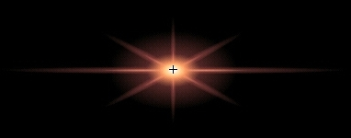

Implementare:
Lens flare este o proprietate a unei surse de lumina. Asadar, se va atasa un poligon (quad) unei surse de lumina pe care se va pune textura de lens flare. Textura va fi fie generata (setind parametrii care afecteaza un astfel de lens flare), fie existenta pe disk. Poligonul va fi tot timpul orientat catre camera.

Referinte:
http://www.gamedev.net/reference/articles/article874.asp

- Misc
  - Engine documentation (using doxygen)

